**«Развитие интеллектуальных способностей старших дошкольников**

**посредством использования метода «Кроссенс»**

Так что же такое кроссенс? Этот метод разработан Сергеем Фединым - писателем, педагогом, математиком и Владимиром Бусленко - доктором технических наук, художником и философом. Слово «кроссенс» придумано авторами по аналогии со словом "кроссворд", которое в переводе с английского означает "пересечение слов". Кроссенс впервые опубликован в 2002 году в журнале "Наука и жизнь". Авторами утверждалось, что при решении кроссенса развиваются все аспекты мышления - память, ассоциации, синтез и поиск информации, неординарность мышления. Слово «КРОССЕНС» означает «пересечение смыслов». Основная цель создания кроссенса – это придумывание и решение загадки, головоломки, ребуса. Кроссенс представляет собой ассоциативную цепочку из серии картинок, символов, каждое изображение, которого связано с предыдущим и последующим по смыслу. Символы размещены в таблицу из 9 ячеек, в центре таблицы пустой квадрат. По желанию автора, он может быть связан по смыслу со всеми изображениями в кроссенсе. Обычно же нужно установить связи по периметру между квадратами 1-2, 2-3, 3-4, 5-6, 6-7, 7-8, 8-9, а также по центральному кресту между квадратами 2-9, 6-9.

«Кроссенс» необходимо адаптировать для детей старшего дошкольного возраста. Проблема использования технологии состоит в том, что у ребенка 5-7 лет практически нет ассоциативных связей, познавательные процессы находятся в стадии формирования и развития. Адаптацию развивающей технологии для дошкольников, возможно, осуществлять по следующим направлениям:

***- определение темы*:** педагог создает и решает с детьми кроссенс только в рамках одной определенной темы, постепенно расширяя ассоциативный ряд у детей.

**- *сокращение ячеек в таблице:*** классический кроссенс предполагает таблицу из 9 ячеек, в которых размещены картинки, символы, знаки. Однако, малышам трудно удержать такой объем информации, перекодировать, запомнить, установить связи между явлениями и предметами, изображенными в каждой ячейке. На начальном этапе применения технологии, возможно, составлять кроссенс из 3-4-5 ячеек, проговаривая с детьми возможные варианты взаимосвязи предметов и явлений;

-***направление решения кроссенса*:** кроссенс можно решать в любом направлении, т.е. все символы в таблице взаимосвязаны определенным смыслом. Однако у дошкольников наблюдается недостаточная сформированность зрительно-пространственных представлений, поэтому возникают трудности восприятия материала. Предлагается, особенно на начальных этапах использования технологии, определять направление в таблице (можно рисовать стрелочки, или просто показывать направление от одной картинке в таблице к другой по часовой стрелке).

***Способы чтения кроссенса:***

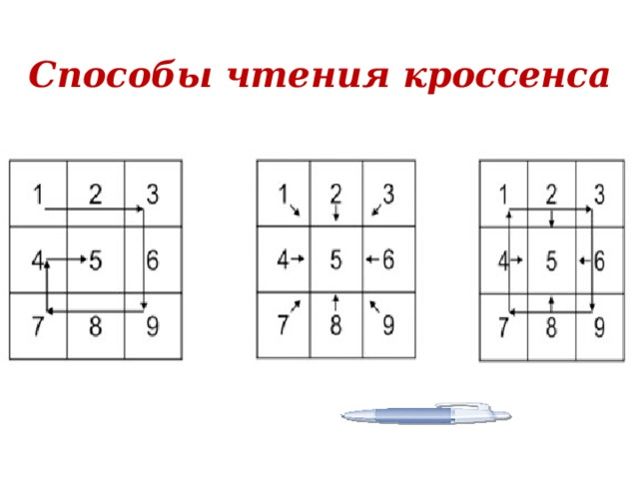

***Алгоритм создания кроссенса для дошкольников:***

1. Определение тематики, общей идеи.

2. Выделение элементов, имеющих отношение к идее, теме.

3. Нахождение связей между элементами, определение

последовательности.

4. Выделение отличительных черт, особенностей каждого элемента.

7. Поиск и подбор изображений, иллюстрирующих элементы.

8. Построение ассоциативной связи между образами элементов.

При оценке правильности создания кроссенсов учитываются следующие параметры:

1. Конкретность образов - чем более конкретные и менее абстрактные образы использованы, тем лучше! Когда образы на изображениях просты и логичны, для разгадки кроссенса нужно лишь знание фактов. В этом случае правильный ответ один и тематика конкретна;
2. Всеобщность - чем более очевидные или основанные на знаниях детей связи в ассоциациях, тем лучше;
3. Полнота решения — все ли рядом стоящие картинки связаны ассоциативными рядами;
4. Краткость — нужно стараться решить кроссенс, построив наиболее короткий ассоциативный ряд;
5. Красота решения — тонкие или неожиданные ассоциативные ходы.

Применение кроссенса имеет множество вариантов. Подобранные в определённой логике образы могут быть использованы на любом этапе работы с детьми:

• на стадии определения темы образовательной деятельности;

• для определения и постановки проблемы;

• для закрепления материала;

• как способ организации групповой работы (составление кроссенса на заданную тему из предложенных изображений);

• как творческая совместная работа родителей с детьми.

***«Кроссенс» позволяет:***

- упражнять детей в умении выделять и называть предметы, их признаки, состояния, действия;

- учить детей классифицировать и обобщать предметы, явления;

- развивать зрительное восприятие;

- учить определять пространственные отношения символов, размещенных в таблице;

- учить употреблять в речи предложно-падежные конструкции;

- учить детей анализировать, вычленять части, объединять в пары, группы, целое, систематизировать предметы по основному и второстепенным признакам;

- развивать логику;

- развивать образное мышление;

- учить детей связно мыслить, составлять рассказы, перекодировать информацию;

- развивать смекалку, тренировать внимание.

Кроссенс - хороший способ не только найти связи между объектами (предметами) и явлениями, но и углубить понимание детьми уже известных понятий и явлений. Дети раскрывают новые грани понимания привычных вещей, быстро запоминают материал, развивают логическое и творческое мышление.